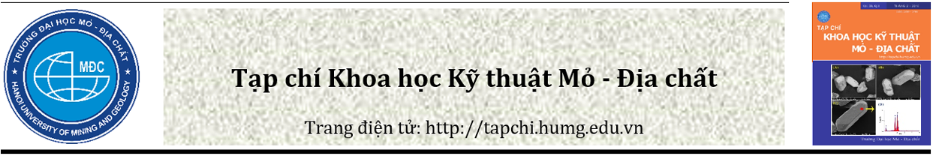
Một số kết quả nghiên cứu mới về quặng hóa volfram, thiếc-đa kim khu vực Huổi Chừn, tỉnh Hủa Phăn, Cộng hòa Dân chủ Nhân dân Lào
Lưu Công Trí ¹, Trịnh Đình Huấn ², Chu Minh Tú ², Đinh Xuân Hà ¹, Nguyễn Phương ^{3,*}
¹ Liên đoàn bản đồ Địa chất miền Bắc, Việt Nam
² Liên đoàn Địa chất Xạ - Hiếm
³ Khoa Môi trường, Trường Đại học Mỏ - Địa chất, Việt Nam

THÔNG TIN BÀI BÁO |  | TÓM TẮT
Quá trình:  Nhận bài 15/11/2019  Chấp nhận 06/01/2020  Đăng online 28/02/2020 |  | Trong quá thực hiện đề tài cấp Nhà nước thuộc chương trình Nghị định thư mã số NĐT.35.LA/17, tập thể tác giả đã nghiên cứu làm rõ đặc điểm quặng hóa volfram, thiếc - đa kim khu vực Huổi Chừn. Kết quả nghiên cứu rút ra một số kết luận sau: -Các khoáng vật quặng trong khu vực nghiên cứu được thành tạo chủ yếu theo phương thức lắng đọng vật chất, kết tinh từ dung dịch nhiệt dịch, lấp đầy các hệ thống khe nứt có phương phát triển khác nhau; -Khoáng sản chủ đạo trong khu vực là volfram, thiếc, đồng, kẽm, bismut. Các nguyên tố chì, molybden có hàm lượng thấp. Do sự phân bố không đồng đều của các khoáng vật, nên quặng có cấu tạo và kiến trúc khá đa dạng; - Quặng hóa volfram, thiếc - đa kim khu vực Huổi Chừn được thành tạo trong thời kỳ tạo quặng nhiệt dịch, gồm 3 giai đoạn: i) Giai đoạn sớm (I), đặc trưng bởi tổ tổ hợp công sinh khoáng vật chalcopyrit-pyrit-pyrotin; ii) giai đoạn giữa (II), đặc trưng bởi tổ hợp công sinh khoáng vật pyrotin - casiterit- sphalerit-galenit - đồng xám và iii) giai đoạn muộn (III), đặc trưng bởi tổ hợp cộng sinh khoáng vật wolframit - bismut tự sinh. Tổ hợp cộng sinh khoáng vật wolframit - bismut tự sinh là phát hiện mới của tập thể tác giả trong quá trình thực hiện đề tài cấp Nhà nước thuộc chương trình Nghị định thư mã số NĐT.35.LA/17. Các nguyên tố Sn, Cu, Pb, Zn, As và Cd có mối quan hệ tương quan khá chặt chẽ với nhau, là tổ hợp nguyên tố đặc trưng cho giai đoạn tạo khoáng II và các nguyên tố W, Co và Bi đặc trưng cho giai đoạn tạo khoáng III của thời kỳ tạo quặng nhiệt dịch. Quặng hóa volfram, thiếc - đa kim được hình thành có thể có liên quan đến hoạt động magma xâm nhập xảy ra trong giai đoạn Merozoi - Kainozoi (?).  © 2020 Trường Đại học Mỏ - Địa chất. Tất cả các quyền được bảo đảm.
Từ khóa:
Quặng hóa volfram,
Thiếc - đa kim khu vực Huổi Chừn,
Tỉnh Hủa Phăn,
CHDCND Lào.
_____________________
*Tác giả liên hệ
E - mail: phuongmtmdc@gmail.com

1. Mở đầu
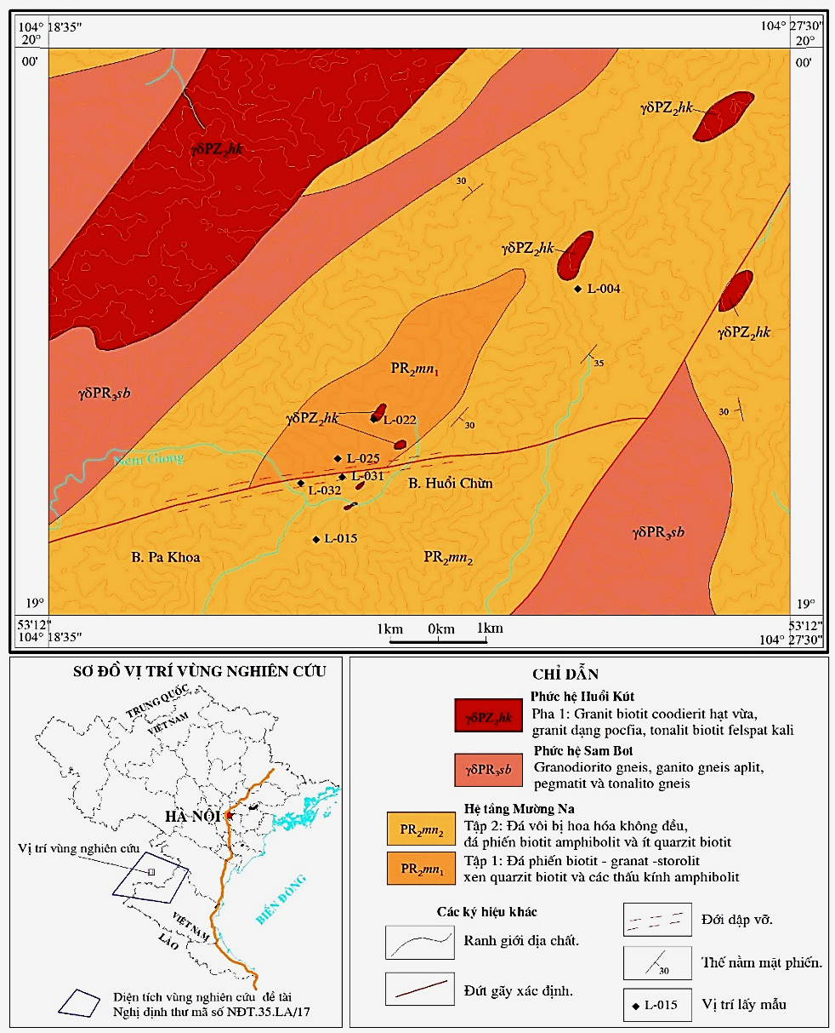
Quặng volfram, thiếc - đa kim Huổi Chừn được phát hiện lần đầu vào năm 1974 trong công tác đo vẽ bản đồ địa chất và tìm kiếm khoáng sản tỷ lệ 1: 200.000 tờ Sầm Nưa (CHDCND Lào). Trong giai đoạn 1974 - 1975, Đoàn Địa chất C103 (thuộc Liên đoàn C, nay là Liên đoàn Intergeo) tiếp tục tiến hành một số dạng công tác tìm kiếm và đã phát hiện được hơn 30 điểm khoáng hóa, trong đó quặng thiếc, đa kim (chì, kẽm, đồng) chiếm ưu thế (Tô Văn Thụ, 1982). Quặng hóa khu vực Huổi Chừn thuộc kiểu wolfram, thiếc - đa kim phân bố ở bờ phải suối Nậm Gioong và Nậm Căn thành hai vùng (vùng Huổi Van và vùng Bắc - Đông Bắc). Các thân quặng chủ yếu nằm trong đá phiến thạch anh felspat - biotit thuộc tập 2 hệ tầng Mường Na (PR₂mn₂). Thân quặng có dạng thấu kính, dạng đới mạch lấp đầy trong đới phá huỷ, được khống chế bởi đứt gãy lớn phương á vĩ tuyến và phương đông bắc - tây nam (Hình 1). Cạnh mạch phổ biến các hiện tượng chlorit hoá, thạch anh hóa. Kết quả phân tích quang phổ bán định lượng xác định các nguyên tố Mg, Fe, Mn, Ti, V, Ba, Cr, Cu, Ag, Pb, Zn, Ga, Zr, Ni, Co, Sn, Bi; trong đó hàm lượng thiếc đạt đến ~ 3% (Tô Văn Thụ, 1982).
Hình 1. Sơ đồ địa chất – khoáng sản và vị trí lấy mẫu vùng nghiên cứu (Tô Văn Thụ, 1982; Vũ Đức Lân, 2016).
Trong khuôn khổ chuyến khảo sát thực địa thuộc đề tài Nghị định thư Việt - Lào, mã số NĐT.35.LA/17 tại tỉnh Hủa Phăn, tập thể tác giả đã tiến hành lấy mẫu phân tích khoáng tướng và phân tích ICP-MS 23 nguyên tố. Kết quả phân tích cho thấy hàm lượng volfram trong các mẫu rãnh lấy tại vết lộ có giá trị khá cao (một số mẫu đạt trên 4.000 ppm). Các khoáng vật volframit, bismut tự sinh xuất hiện nhiều dưới dạng lấp đầy trong các vi mạch thạch anh nhiệt dịch hoặc thay thế, gặm mòn các khoáng vật quặng sulfur hình thành trước. Điều đó cho thấy volfram không phải là quặng hóa đi kèm mà là khoáng vật quặng chủ đạo được thành tạo ở giai đoạn tạo quặng muộn. Đây là phát hiện mới của tập thể tác giả và rất cần được tiếp tục nghiên cứu.
Bài báo nhằm công bố một số kết quả nghiên cứu mới về quặng hóa wolfram, thiếc - đa kim trên cơ sở tổng hợp tài liệu có trước và kết quả nghiên cứu mới đạt được bước đầu trong quá trình thưc hiện đề tài Nghị định thư Việt - Lào, mã số NĐT.35.LA/17 khu vực Huổi Chừn, tỉnh Hủa Phăn nước CHDCND Lào.

2. Khái quát đặc điểm địa chất khu vực
Khu Huổi Chừn thuộc phức nếp lồi Sầm Tớ, đây là phần kéo dài về phía Tây Bắc của Đới biến chất cao Phu Hoạt (Dovjicov, 1965; Trần Văn Trị, Vũ Khúc, 2009). Trên lãnh thổ CHDCND Lào phức nếp lồi Sầm Tớ bắt đầu từ Nậm Dít, Mường Quắn, Mường Na, Pa Khao, Nọng Kham vót dần về phía bản Nọng Khai và bị chìm xuống dưới các trầm tích trẻ hơn (Dovjicov, 1965; Tô Văn Thụ, 1982; Trần Văn Trị, Vũ Khúc, 2009). Cấu thành nên phức nếp lồi Sầm Tớ trong vùng nghiên cứu là một loạt các đá trầm tích - biến chất tuổi cổ thuộc hệ tầng Mường Na (PR₂mn) có thành phần đa dạng và được chia làm hai tập:
- Tập 1 (PR₂mn₁): gồm đá phiến kết tinh như đá phiến thạch anh - biotit chứa granat, đá phiến thạch anh - biotit có xen lẫn quarzit biotit; chuyển tiếp lên trên là các đá thuộc tập 2.
- Tập (PR₂mn₂): gồm đá phiến thạch anh felspat - biotit xen lẫn các tập đá vôi bị hoa hóa không đều và các thấu kính amphibolit (Hoàng Phương và nnk., 1974; Lê Duy Bách, Nguyễn Văn Hoành, 1996). Các đá trên phân bố rộng rãi trong khu vực nghiên cứu và phát triển kéo dài theo
phương Đông bắc - Tây nam.
Hoạt động magma xâm nhập trong khu vực xảy ra mạnh mẽ qua nhiều giai đoạn (Lê Duy Bách, 1996; Tô Văn Thụ, 1982). Ở phía tây bắc và đông nam khu vực nghiên cứu là các đá xâm nhập phức hệ Sam Bot (γδPR₃sb). Thành phần thạch học chủ yếu gồm granodiorit và granit pegmatit bị biến dạng mạnh, cấu tạo dạng gneis, bị xuyên cắt bởi granit biotit hạt nhỏ thuộc phức hệ Huổi Kút (γδPZ₂hk). Phần trung tâm diện tích nghiên cứu xuất hiện các khối nhỏ granit biotit phức hệ Huổi Kút xuyên cắt lên các đá trầm tích - biến chất hệ tầng Mường Na, ranh giới xuyên cắt quan sát rõ tại một số vị trí. Hoạt động đứt gãy, uốn nếp trong phức nếp lồi Sầm Tớ xảy ra mạnh mẽ vào cuối Merozoi, đầu Kainozoi hình thành nên đứt gãy lớn có phương á vĩ tuyến và các đứt gãy nhánh phương Đông bắc - Tây nam (Dovjicov, 1965; Tô Văn Thụ, 1982; Trần Văn Trị, Vũ Khúc, 2009). Quặng hóa W, Sn - đa kim khu vực Huổi Chừn phân bố trong các mạch thạch anh nhiệt dịch xuyên cắt các đá biến chất hệ tầng Mường Na. Các nghiên cứu chi tiết về đặc điểm thành phần vật chất quặng và tổ hợp cộng sinh khoáng vật còn khá sơ lược. Một số tác giả trước đây đã nhận định quặng volfram được thành tạo có liên quan đến hoạt động magma xâm nhập xảy ra trong giai đoạn Mesozoi - Kainozoi (Nguyễn Văn Đễ, 1974; Vũ Huy Chừng, 1974).

3. Các phương pháp nghiên cứu

3.1. Phương pháp địa chất truyền thống, kết hợp thu thập, tổng hợp xử lý tài liệu
- Thu thập, tổng hợp tài liệu, đánh giá độ tin cậy của các nguồn tài liệu thu thập được từ các nguồn tài liệu có trước (Dovjicov, 1965; Trần Văn Trị, Vũ Khúc, 2009; Tô Văn Thụ, 1982; Trần Văn Trị, Vũ Khúc, 2009, Lê Duy Bách, 1996; Tô Văn Thụ, 1982).
- Lộ trình khảo sát địa chất thực tế, thu thập tài liệu ở các vết lộ tự nhiên và lấy các loại mẫu phân tích (Hình 1).

3.2. Các phương pháp nghiên cứu thành phần vật chất quặng
Để nghiên cứu thành phần vật chất quặng, ngoài tổng hợp tài liệu phân tích thành phần vật chất trong các nghiên cứu trước (2, 3, 4, 7), tác giả đã lấy và phân tích bổ sung một số loại mẫu sau:
- Phân tích khoáng tướng dưới kính hiển vi phân cực phản quang Carl Zeiss-Axio-Scope.Al, nguồn sáng halogen. Kết quả phân tích đã xác định rõ hơn về thành phần khoáng vật, kiến trúc, cấu tạo quặng và mối quan hệ của các khoáng vật trong quặng.
- Thành phần hóa học quặng được xác định bằng phương pháp phân tích khối phổ plasma (ICP-MS) trên thiết bị Sciex ELAN 6000 của hãng Perkin Elmer với độ chính xác cao.
Các phân tích được thực hiện tại Cục Địa chất Nhật Bản.

3.3. Phương pháp trong phòng

3.3.1. Mô hình toán thống kê một chiều
Trong thực tế nghiên cứu, để có hình ảnh tổng quát về đối tượng nghiên cứu, số liệu thu thập phải được xử lý tổng hợp, trình bày, tính toán nhằm đánh giá độ tin cậy và tính đại diện của các mẫu thu thập từ các nguồn tài liệu khác nhau; mặt khác kết quả đó sẽ giúp chúng ta khái quát hóa được đặc trưng tổng thể về đối tượng nghiên cứu. Trong xử lý tài liệu địa chất khoáng sản, các nhà nghiên cứu thường sử dụng quy luật phân bố chuẩn, loga. Khai thác mô hình, nói cách khác là dựa vào các quy luật hàm phân bố thống kê đã quy nạp để xác định các đặc trưng thống kê ($\overline{X}$, D,V) của thông số nghiên cứu là nhiệm vụ quan trọng cần giải quyết.

3.3.2. Phương pháp thống kê hai chiều
Phương pháp cho phép đánh giá những biến đổi tương ứng với những yếu tố nhất định, cũng như đánh giá tần số xuất hiện các giá trị nhất định của thành phần các nguyên tố trong quặng hoặc trong thực thể địa chất nào đó. Trong thực tế, người ta thường sử dụng phương pháp thống kê hai chiều, đa chiều để xác định sự phụ thuộc tương quan giữa các thông số với nhau. Trong bài báo, tác giả sử dụng mô hình thống kê hai chiều với sự trợ giúp của phần mềm Excel để xác định mối quan hệ tương quan giữa các nguyên tố. Hệ số tương quan phản ánh mối quan hệ tương quan giữa hai nguyên tố x, y ký hiệu là R_{x} và xác định theo công thức:
$R_{xy}=\frac{\sum_{i=1}^{n}{x_{i}y_{i}-\frac{1}{n}\sum_{i=1}^{n}{x_{i}\sum_{i=1}^{n}{y_{i}}}}}{\sqrt{\left[\sum_{i=1}^{n}{x_{i}^{2}}-\frac{1}{n}{\left(\sum_{i=1}^{n}{x_{i}}\right)}^{2}\right]\left[\sum_{i=1}^{n}{y_{i}^{2}}-\frac{1}{n}{\left(\sum_{i=1}^{n}{y_{i}}\right)}^{2}\right]}}$
Trong đó: x_{i;} y_{i} lần lượt là giá trị của nguyên tố x và y tại mẫu thứ i; n là số mẫu.
Khi r_{xy}>0 thì x và y có mối quan hệ thuận; r_{xy}<0, giữa x và y có mối quan hệ nghịch.

4. Kết quả và thảo luận

4.1. Đặc điểm thành phần vật chất quặng

4.1.1. Đặc điểm thành phần khoáng vật
Tổng hợp tài liệu có trước và kết quả phân tích 15 mẫu khoáng tướng bổ sung, cho thấy thành phần khoáng vật quặng điểm Huổi Chừn chủ yếu gồm chalcopyrit, pyrit, pyrorin, bismut tự sinh, galenit, sphalerit, wolframit; các khoáng vật quặng thứ yếu gồm casiterit, ilmenit, rutil, leucoxen, menhilcovit, lilianit,… và các khoáng vật phi quặng. Dưới đây chỉ mô tả các khoáng vật quặng gặp phổ biến trong các mẫu phân tích khoáng tướng
- Volframit: Khoáng vật có tần suất xuất hiện ở mức độ trung bình, chiếm khoảng 5÷10% trong bộ mẫu. Volframit tồn tại ở dạng hạt nửa tự hình, ranh giới tiếp xúc với các khoáng vật khác thường không rõ ràng, kích thước các hạt khoáng vật dao động từ 0,1÷0,3 mm. Hầu hết các mẫu có sự xuất hiện của volframit đều nhận thấy các hạt khoáng vật có độ nổi cao và thường tồn tại ở 2 dạng kiến trúc: i) Thay thế, gặm mòn các khoáng vật thành tạo trước như chalcopyrit, pyrit (Hình 1a,1b); ii) Xen lấp vào giữa các khoáng vật thành tạo trước (Hình 1c, 1d). Với 2 dạng kiến trúc trên cho thấy khoáng vật volframit được hình thành ở giai đoạn sau.
- Chalcopyrit: Khoáng vật có tần suất xuất hiện cao trong tập mẫu, gồm 2 thế hệ: Chalcopyrit I chiếm khoảng 40÷45%, tồn tại ở dạng hạt tha hình, kích thước các hạt khá lớn từ 0,6÷0,8 mm, đôi chỗ tập trung thành từng đám, có ranh giới tiếp xúc phẳng với pyrotin I, pyrit I, tạo thành một tổ hợp cộng sinh khoáng vật thuộc giai đoạn tạo khoáng thứ nhất (Hình 1a, 1b, 1c, 1d). Chalcopyrit thế hệ I bị gặm mòn, xen lấp bởi các khoáng vật volframit, bismut tự sinh. Chalcopyrit II chiếm 5÷8%, tồn tại ở dạng hạt nửa tự hình, kích thước các hạt từ 0,1÷ 0,3 mm xâm tán độc lập trên nền đá (Hình 1j).
- Pyrotin: Khoáng vật có tần suất xuất hiện cao trong tập mẫu. Pyrotin có 2 thế hệ: pyrotin I chiếm khoảng 10÷15%, tồn tại ở dạng hạt tha hình, kích thước các hạt phổ biến từ 0,3÷0,4 mm đôi chỗ tập trung thành đám, pyrotin I thường đi cùng với chalcopyrit I, pyrit I, tạo thành 1 tổ hợp khoáng vật thuộc giai đoạn tạo khoáng thứ nhất (Hình 1a, 1c, 1d). Pyrotin thế hệ I thường bị gặm mòn, xen lấp bởi các khoáng vật volframit, bismut tự sinh, sphalerit. Pyrotin II chiếm 5%, dạng hạt nửa tự hình, phân bố xâm tán độc lập trên nền đá (Hình 1k).
(1)
- Pyrit: Có tần suất xuất hiện cao, chiếm khoảng 25÷30%. Pyrit trong tập mẫu gồm 2 thế hệ: Pyrit I tồn tại ở dạng hạt tha hình với kích thước hạt dao động từ 0,4÷0,6 mm xuất hiện cùng với chalcopyrit và pyrotin thế hệ I tạo thành một tổ hợp cộng sinh khoáng vật thuộc giai đoạn tạo khoáng thứ nhất (Hình 1f, 1h). Pyrit II tồn tại ở dạng hạt tự hình, xâm tán độc lập trên nền đá.
- Galenit: Xuất hiện với số lượng ít trong tập mẫu khoáng tướng, chiếm khoảng 3÷5%. Quan sát dưới kính cho thấy galenit tồn tại ở dạng hạt tha hình với kích thước hạt khoáng vật trung bình là 0,05 mm, bề mặt phẳng, có nhiều vết xước. Galenit xuất hiện đồng thời với sphalerit thành một tổ hợp cộng sinh khoáng vật (Hình 1f).
- Sphalerit: Khoáng vật có tần suất xuất hiện thấp, chiếm khoảng 5÷7% tập mẫu. Sphalerit tồn tại ở dạng hạt tha hình với kích thước hạt từ 0,1÷0,3 mm. Trong các mẫu có mặt sphalerit cho thấy khoáng vật này cùng với galenit tạo thành một tổ hợp cộng sinh khoáng vật tồn tại bên trong các đám pyrotin dưới dạng kiến trúc gặm mòn, thay thế, điều này phản ánh quá trình thành tạo trong giai đoạn sau của tổ hợp sphalerit-galenit (Hình 1f).
- Bismut tự sinh: Khoáng vật tương đối phổ biến với tần suất xuất hiện khoảng 10÷15% trong tập mẫu khoáng tướng, diện phân bố không đều.
Dưới kính hiển vi cho thấy bismut tự sinh thường gặp ở tập hợp dạng hạt tha hình với kích thước hạt dao động từ 0,05÷0,1 mm, đôi khi còn gặp bismut tự sinh dạng hình cầu, hình bán lập phương xâm tán độc lập trên nền đá. Trong các mẫu, bismut tự sinh thường tồn tại ở hai kiểu kiến trúc: i) Thay thế, lấp đầy các khe nứt của những khoáng vật thành tạo trước (Hình 1h, 1i); ii) Xâm tán độc lập trên nền đá. Từ đó có thể nhận định rằng, bismut tự sinh thành tạo ở giai đoạn sau cùng với volframit.
Ngoài các khoáng vật quặng chính mô tả trên, trong tập mẫu còn gặp một số ít các khoáng vật quặng khác với hàm lượng rất nhỏ như casiterit, ilmenit, đồng xám, rutil, leucoxen. Các khoáng vật quặng thứ sinh gồm: chalcozin, bocnit, covelin, melnhicovit,… chúng là sản phẩm của quá trình oxy hóa các khoáng vật quặng sulfur nguyên sinh.

4.1.2. Đặc điểm thành phần hóa học
Để xác định hàm lượng các nguyên tố trong quặng, các mẫu được lấy chủ yếu trong các thân quặng wolfram, thiếc - đa kim phân bố trong các mạch thạch anh nhiệt dịch xuyên cắt đá phiến felspat - biotit và quarzit biotit hệ tầng Mường Na và trong đá granit biotit phức hệ Huổi Kút. Mẫu được gửi phân tích tại Nhật Bản.
Kết quả phân tích 36 mẫu bằng phương pháp ICP-MS, cho thấy các nguyên tố tạo quặng trong khu vực Huổi Chừn là Cu, Sn, W, Bi, Pb, Zn, Co, Ba, V. Các nguyên tố này tồn tại trong các khoáng vật phân bố trong các mạch thạch anh nhiệt dịch dưới dạng ổ hoặc dạng dải, chúng là sản phẩm của các giai đoạn nhiệt dịch khác nhau. Quá trình phân tích khoáng tướng kết hợp với phân tích thành phần hóa học quặng cho thấy rõ hơn về các giai đoạn tạo quặng tương ứng với những tổ hợp khoáng vật (nguyên tố) chiếm ưu thế của từng giai đoạn đó. Kết quả phân tích như sau:
- Nguyên tố W: Có hàm lượng dao động từ 874÷4284 ppm. W phân bố đồng đều trong mạch thạch anh nhiệt dịch xuyên cắt các đá biến chất hệ tầng Mường Na.
- Nguyên tố Cu: Hàm lượng từ 95÷50.854 ppm. Loại phân bố dạng mạch, mạng mạch trong các mạch thạch anh nhiệt dịch xuyên cắt đá phiến tập 2 hệ tầng Mường Na, hàm lượng Cu tăng cao (35.427÷ 50.854 ppm); ngược lại, loại phân bố dạng xâm tán thường có hàm lượng thấp hơn (95÷6.256 ppm).
- Nguyên tố Bi: Chiếm hàm lượng lớn trong các mạch quặng, dao động từ 3.249÷ 4.873 ppm, chủ yếu phân bố trong mạch thạch anh nhiệt dịch xuyên cắt đá phiến tập 2 hệ tầng Mường Na.
- Nguyên tố Zn: Dao động từ 19÷1.549 ppm. Zn tăng đột biến trong các mạch thạch anh nhiệt dịch xuyên cắt đá phiến tập 2 hệ tầng Mường Na.
- Nguyên tố Ni: Có hàm lượng thấp, dao động từ 9÷77 ppm.
- Các nguyên tố Pb, Sn, Mo: Có hàm lượng thấp. Hàm lượng một số nguyên tố đi kèm (ppm): Ba (30÷828), Co (99÷257), Ni (9÷77).

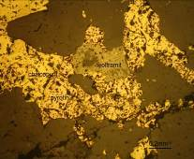 | 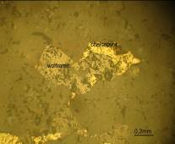 | 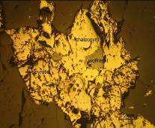
1a- Volframit gặm mòn pyrotin  (Mẫu L-015A) | 1b- Volframit gặm mòn chalcopyrit  (Mẫu L-025) | 1c- Volframit xen lấp chalcopyrit  (Mẫu L-015)
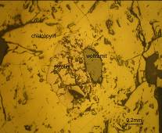 | 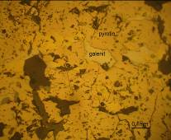 | 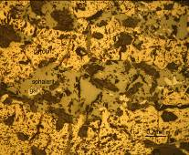
1d- Volframit xen lấp pyrotin  (Mẫu L-004) | 1e- Galenit xen lấp pyrotin  (Mẫu L-015) | 1f- Gal-Spha xen lấp pyrotin  (Mẫu L-015A)
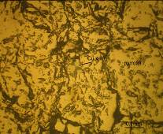 | 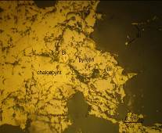 | 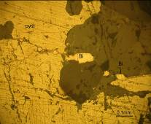
1g- Đồng xám xen lấp pyrotin  (Mẫu L-032) | 1h- Bismut xen lấp chalcopyrit  (Mẫu L-015A) | 1i- Bismut lấp đầy các khe nứt  (Mẫu L-015)
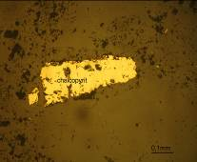 | 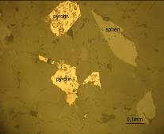 | 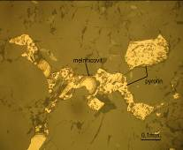
1j- Chalcopyrit tự hình xâm tán  (Mẫu L-022) | 1k- Pyrotin tự hình xâm tán  (Mẫu L-031/1) | 1l- Khoáng vật thứ sinh  (Mẫu L-031/2)
Hình 1. Đặc điểm về thành phần khoáng vật, kiến trúc quặng Cu, Sn, Pb-Zn khu Huổi Chừn.
(Phân tích tại Viện Địa chất-Viện Hàn lâm Khoa học và Công nghệ Việt Nam).

- Hàm lượng các nguyên tố hiếm - vết: Kết quả phân tích cho thấy, các nguyên tố đất hiếm nhẹ (LREE) như Ce, La có giá trị thấp. Các nguyên tố đất hiếm trung gian (Nb) và đất hiếm nhóm nặng (Y) đều có giá trị rất thấp.

4.1.3. Đặc điểm cấu tạo, kiến trúc quặng
Các khoáng vật quặng trong khu vực nghiên cứu được thành tạo chủ yếu theo phương thức lắng đọng vật chất, kết tinh từ dung dịch nhiệt dịch, lấp đầy các hệ thống khe nứt. Do sự phân bố không đồng đều của các khoáng vật, nên quặng có cấu tạo khá đa dạng. Các cấu tạo quan sát được dưới kính là xâm tán, ổ, dải, mạch, trong đó cấu tạo ổ là phổ biến nhất. Các khoáng vật quặng như chancopyrit, pyrotin, volframit, galenit, sphalerit, bismut tập hợp thành những ổ đặc sít trong các mạch thạch anh. Cấu tạo dải và mạng mạch cũng tương đối phổ biến, đặc trưng cho tổ hợp cộng sinh khoáng vật quặng có chứa thiếc và đa kim. Ứng với mỗi khoáng vật và phương thức hình thành cũng có những đặc điểm kiến trúc riêng.
- Cấu tạo dạng ổ đặc sít: Đặc trưng cho các khoáng vật chalcopyrit, pyrotin và một phần là galenit, sphalerit, pyrit. Các khoáng vật quặng tập trung thành các ổ, nhìn bằng mắt thường hầu như đặc sít, kích thước mỗi ổ từ vài mm đến 2÷3 cm, phân bố trong các mạch thạch anh nhiệt dịch dày 10÷15 cm, xuyên cắt đá phiến thạch anh - felspat - biotit thuộc tập 2 hệ tầng Mường Na (PR₂ mn₂) hoặc phân bố trong các đới dập vỡ của hệ thống đứt gãy á vĩ tuyến.
- Cấu tạo xâm tán: Đặc trưng cho các khoáng vật chalcopyrit, pyrotin, pyrit, bismut tự sinh. Loại cấu tạo này thường gặp trong các mạch thạch anh xuyên cắt đá phiến tập 2 hệ tầng Mường Na (PR₂ mn₂), ít phổ biến, các khoáng vật quặng phân bố xâm tán nhỏ lẻ trên nền thạch anh. Dưới kính quan sát thấy các hạt khoáng vật có hình dạng tự hình đến nửa tự hình, kích thước các hạt từ 0,2÷0,5 mm. Mức độ xâm tán của các khoáng vật không đều và không theo một quy luật nhất định (Hình 2b).
- Cấu tạo dải: Loại cấu tạo này đặc trưng cho các khoáng vật casiterit, galenit, sphalerit, gặp phổ biến trong các mạch thạch anh dày 10÷15 cm xuyên cắt đá phiến tập 2 hệ tầng Mường Na (PR₂ mn₂).

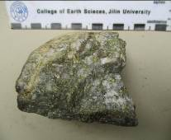 | 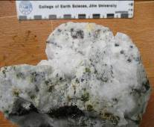
Hình 2a- Cấu tạo ổ đặc sít | Hình 2b- Cấu tạo xâm tán
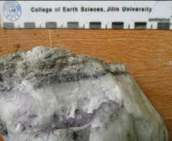 | 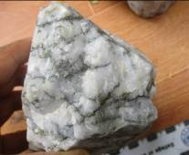
Hình 2c- Cấu tạo dạng dải | Hình 2d- Cấu tạo dạng mạch

Bằng mắt thường quan sát thấy các khoáng vật tập trung thành dải với bề dày dao động từ 2÷5 mm, chiều dài của dải không ổn định, thường ngắt quãng. Tổ hợp cộng sinh khoáng vật cho cấu tạo này là galenit - sphalerit - ít casiterit (Hình 2c)
- Cấu tạo mạch, mạng mạch: Điển hình cho loại cấu tạo này là các khoáng vật thuộc thế hệ II như chalcopyrit, pyrotin, pyrit, sphalerit thường tạo thành các mạch lấp đầy vi khe nứt trong các mạch thạch anh xuyên cắt đá phiến tập 2 hệ tầng Mường Na (PR₂ mn₂). Cấu tạo này đặc trưng cho quá trình thành tạo ở giai đoạn sau, xen lấp vào các khoáng vật sinh thành trước. Đặc biệt các khoáng vật tạo quặng giai đoạn sau tạo thành các mạch xuyên lấp vào các khe nứt của khoáng vật tạo đá (Hình 2d).
Quặng hóa trong vùng nghiên cứu tồn tại ở 2 nhóm kiến trúc nguyên sinh và thứ sinh. Nhóm kiến trúc nguyên sinh được thành tạo đồng thời với quá trình tạo quặng do sự trao đổi thay thế các khoáng vật thành tạo trước với dung dịch nhiệt dịch. Nhóm kiến trúc thứ sinh của quặng nguyên sinh hình thành sau quá trình tạo quặng, liên quan tới sự phá hủy kiến trúc sau tạo quặng, quặng bị cà nát, tái kết tinh, dập vỡ, định hướng.
Các kết quả phân tích mẫu khoáng tướng lấy trong khu vực đã xác định các dạng kiến trúc sau:
- Kiến trúc hạt tự hình, nửa tự hình: Đặc trưng gồm các khoáng vật chalcopyrit, pyrotin, pyrit.
Chúng thường phát triển thành các tinh thể hoàn chỉnh, hình khối xâm tán trong các mạch thạch anh xuyên cắt đá phiến (Hình 1j, 1k).
- Kiến trúc hạt tha hình: Là kiến trúc phổ biến nhất và gặp hầu hết trong các khoáng vật chalcopyrit, pyrotin, pyrit, volframit, galenit, sphalerit, bismut tự sinh,… với kích thước thay đổi trong phạm vi rộng với nhiều hình dạng khác nhau (Hình 1a, 1c).
- Kiến trúc xen lấp: Phổ biến các khoáng vật như bismut tự sinh, volframit xen lấp vào các khoáng vật chalcopyrit, pyrit và đá. Hình dạng và kích thước của các khoáng vật xen lấp phụ thuộc vào hình dạng và kích thước của khe nứt có trước (Hình 1d, 1i).
- Kiến trúc gặm mòn thay thế: Gặp trong một vài mẫu khoáng tướng. Có thể quan sát rõ các khoáng vật như bismut tự sinh, sphen gặm mòn thay thế các khoáng vật pyrit, pyrotin hoặc các khoáng vật tạo đá có trước (Hình 1a, 1b).
- Kiến trúc keo: Đặc trưng cho các khoáng vật thứ sinh thành tạo trong thời kỳ phong hóa.
Từ các kết quả phân tích thành phần khoáng vật, cấu tạo, kiến trúc và phân chia tổ hợp cộng sinh khoáng vật tương ứng với các quá trình thành tạo và biến đổi đá và quặng, có thể phân chia các thời kỳ và giai đoạn tạo khoáng volfram, thiếc - đa kim trong khu vực Huổi Chừn (Bảng 1).

Bảng 1. Thứ tự thành tạo và tổ hợp cộng sinh khoáng vật khu vực Huổi Chừn.
Thời kỳ tạo khoáng | Nhiệt dịch |  |  | Sau nhiệt dịch | Phong hóa
Giai đoạn tạo khoáng | Giai đoạn sớm | Giai đoạn giữa | Giai đoạn muộn
THCSKV  Tên KV | Chalcopyrit-Pyrit-Pyrotin | Pyrotin- Casiterit - Sphalerit-Galenit- Cu xám | Volframit - Bismut tự sinh | Thạch anh- Calcit | Chalcozin-Covelin-Bornit-Melnhicovit
Thạch anh
Calcit
Chalcopyrit
Pyrotin
Pyrit
Sphalerit
Casiterit
Galenit
Đồng xám
Volframit
Bismut tự sinh
Melnhicovit
Chalcozin
Covelit
Bornit
Nguyên tố đặc trưng | Cu | Cu, Zn, Pb, Sn | Co, W, Bi | Si, Ca
Kiến trúc đặc trưng | Hạt tự hình, nửa tự hình | Hạt tha hình | Xen lấp, gặm mòn
Cấu tạo đặc trưng | Ổ đặc xít | Dải, mạng mạch | Xâm tán
Biến đổi đá vây quanh | Chlorit hóa | Sericit hóa | Thạch anh hóa | Thạch anh hóa
Khoáng vật chủ yếu; |  | Khoáng vật thứ yếu; |  | Khoáng vật hiếm gặp.

4.1.4. Thứ tự sinh thành và tổ hợp cộng sinh khoáng vật
- Thời kỳ nhiệt dịch: Gồm 3 giai đoạn:
+ Giai đoạn sớm (I): Đặc trưng bởi tổ hợp cộng sinh khoáng vật: chalcopyrit - pyrit- pyrotin;
+ Giai đoạn giữa (II): Đặc trưng bởi tổ hợp công sinh khoáng vật pyrotin casiterit- sphalerit-galenit - đồng xám;
+ Giai đoạn muộn (III): Đặc trưng bởi tổ hợp cộng sinh khoáng vật wolframit- bismut tự sinh.
- Thời kỳ phong hóa: Gồm tổ hợp các khoáng vật thứ sinh: chalcozin - covelin - bornit - melnhicovit.

4.2. Mối quan hệ tương quan giữa nguyên tố trong quặng
Dựa vào kết quả phân ICP - MS 23 nguyên tố (36 mẫu), áp dụng công thức 1 xác định hệ số tương quan giữa các nguyên tố, kết quả tính hệ số tương quan cặp giữa các nguyên tố trích dẫn ở Bảng 2, 3, 4.
Bảng 2. Mối quan hệ tương quan của các nguyên tố Sn, Cu, Pb, Zn, As, Cd và Bi.

 | Sn | Cu | Pb | Zn | As | Cd
Sn | 1,00 | 0,96 | 0,80 | 0,96 | 0,62 | 0,94
Cu |  | 1,00 | 0,69 | 0,99 | 0,43 | 0,84
Pb |  |  | 1,00 | 0,67 | 0,93 | 0,92
Zn |  |  |  | 1,00 | 0,42 | 0,84
As |  |  |  |  | 1,00 | 0,83
Cd |  |  |  |  |  | 1,00
Bảng 3. Mối quan hệ tương quan của các nguyên tố tương quan của W, B, Co, V, Sc và Bi.

 | W | B | Co | V | Sc | Bi | Sn | Cu | Pb | Zn
W | 1,00 | 0,70 | 0,91 | -0,63 | -0,66 | 0,67 | 0,36 | 0,19 | 0,30 | 0,21
B |  | 1,00 | 0,47 | 0,26 | 0,47 | 0,28 | 0,22 | 0,31 | 0,29 | 0,33
Co |  |  | 1,00 | 0,80 | 0,73 | 0,44 | 0,59 | 0,19 | 0,60 | 0,42
V |  |  |  | 1,00 | 0,83 | -0.64 | -0,67 | - 0,65 | -0,53 | -0,63
Sc |  |  |  |  | 1,00 | -0,58 | -0,59 | -0,59 | -0,50 | -0,55
Bi |  |  |  |  |  | 1,00 | 0,96 | 0,99 | 0,66 | 1,00
Sn |  |  |  |  |  |  | 1,00 | 0,96 | 0,80 | 0,96
Cu |  |  |  |  |  |  |  | 1,00 | 0,69 | 0,99
Pb |  |  |  |  |  |  |  |  | 1,00 | 0,67
Zn |  |  |  |  |  |  |  |  |  | 1,00
Bảng 4. Mối quan hệ tương quan của nguyên tố Li, La và Y.

 | Li | La | Y
Li | 1,00 | 0,72 | 0,95
La |  | 1,00 | 0,61
Y |  |  | 1,00

Từ Bảng 2 nhận thấy Sn có quan hệ thuận rất chặt chẽ với Cu, Pb, Zn, As, Cd; đây là các nguyên tố đặc trưng của giai đoạn tạo khoáng II, với tổ hợp cộng sinh khoáng vật là pyrotin - casiterit - sphalerit- galenit - đồng xám.
Từ Bảng 3 nhận thấy:
- W có mối quan hệ chặt chẽ với Co, B và Bi và có quan hệ không chặt chẽ với Sn, Cu, Pb và Zn; V có quan hệ chặt chẽ với Sc và giữa chúng có quan hê nghịch với W, Bi, Sn, Cu, Pb và Zn. Như vậy có thể khẳng định rằng các nguyên tố W, Co và Bi đặc trưng cho giai đoạn tạo quặng III, tương ứng tổ hợp cộng sinh khoáng vật wolframit- bismut tự sinh (Bảng 1).
- Nguyên tố Bi có quan hệ rất chặt chẽ với Sn, Cu, Zn và Cd; điều này có thể lý giải rằng: Trong khu vực nghiên cứu xảy ra quá trình tạo khoáng chồng, nghĩa là giai đoạn tạo khoáng III nằm chồng lên giai đoạn tạo khoáng II (?).
Từ Bảng 4 nhận thấy, Li có quan hệ rất chặt chẽ với La và Y, đây là tổ hợp nguyên tố nhóm đất hiếm, là các nguyên tố trong các khoáng vật tạo đá hoặc các khoáng vật biến đổi cạnh mạch (?).

5. Kết luận
1. Các khoáng vật quặng trong khu vực nghiên cứu được thành tạo chủ yếu theo phương thức lắng đọng vật chất, kết tinh từ dung dịch nhiệt dịch, lấp đầy các hệ thống khe nứt. Quặng hóa được hình thành có thể có liên quan đến hoạt động magma xâm nhập xảy ra trong giai đoạn Merozoi - Kainozoi (?). Do sự phân bố không đồng đều của các khoáng vật, nên quặng có cấu tạo khá đa dạng. Các cấu tạo quan sát được dưới kính là xâm tán, ổ, dải, mạch, trong đó cấu tạo ổ là phổ biến nhất. Cấu tạo dải và mạng mạch cũng tương đối phổ biến.
2. Thành phần khoáng vật quặng khu Huổi Chừn chủ yếu gồm chalcopyrit, pyrit, pyrorin, wolframit, bismut tự sinh, galenit, sphalerit; các khoáng vật quặng thứ yếu gồm ilmenit, rutil, leucoxen, menhilcovit, ilianit,… Các khoáng vật quặng như chancopyrit, pyrotin, volframit, galenit, sphalerit, bismut, casiterit tập hợp thành những ổ đặc sít hoặc các vi mạch trong các mạch thạch anh. Đặc trưng cho tổ hợp cộng sinh khoáng vật quặng có chứa thiếc và đa kim, wolfram và bismut tự sinh có kiến trúc gặm mòn hoặc lấp đầy các khe nứt trong các mạch thạch anh. Ứng với mỗi khoáng vật và phương thức hình thành cũng có những đặc điểm kiến trúc riêng.
3. Quặng hóa khu vực Huổi Chừn được thành tạo trong thời kỳ tạo quặng nhiệt dịch, gồm 3 giai đoạn: i) Giai đoạn sớm (I), đặc trưng bởi tổ tổ hợp công sinh khoáng vật: chalcopyrit – pyrit– pyrotin; ii) giai đoạn giữa (II), đặc trưng bởi tổ hợp cộng sinh khoáng vật pyrotin- sphalerit- galenit - đồng xám và iii) giai đoạn muộn (III), đặc trưng bởi tổ hợp cộng sinh khoáng vật wolframit– bismut tự sinh.
Thời kỳ phong hóa gồm tổ hợp các khoáng vật thứ sinh: chalcozin- covelin- bornit- melnhicovit.
4. Kết quả phân tích thành phần hóa học (ICP-MS) cho thấy các nguyên tố chiếm hàm lượng cao gồm Cu, W, Sn, Zn, Bi, Kết quả xác lập mối quan hệ tương quan thống kê giữa các nguyên tố chỉ ra rằng tổ hợp nguyên tố Sn, Cu, Pb, Zn, As và Cd có mối quan hệ tương quan khá chặt chẽ với nhau, đây là các nguyên tố đặc trưng cho giai đoạn tạo quặng II và các nguyên tố W, Co và Bi đặc trưng cho giai đoạn tạo quặng III của thời kỳ tạo quặng nhiệt dịch.

Lời cảm ơn
Đây là sản phẩm của đề tài cấp Nhà nước thuộc chương trình Nghị định thư, mã số NĐT.35.LA/17.

Tài liệu tham khảo
Dovjicov, A. E. (Cb), (1965). Địa chất miền Bắc Việt Nam (bản tiếng Việt). Nhà xuất bản Khoa học và kỹ thuật.
Hoàng Phương, (1974). Báo cáo Địa chất nhóm tờ Sầm Nưa (Lào) tỷ lệ 1:50.000. Lưu trữ Cục Địa chất và Khoáng sản Lào.
Lê Duy Bách, Nguyễn Văn Hoành (đồng chủ biên), (1996). Địa chất và khoáng sản tờ Khang Khay - Mường Xén tỷ lệ 1:200.000. Lưu trữ Cục Địa chất và Khoáng sản Lào.
Nguyễn Văn Đễ, (1974). Báo cáo Địa chất nhóm tờ Bản Chiềng tỷ lệ 1:50.000. Lưu trữ Địa chất, Hà Nội.
Tô Văn Thụ (cb), (1982). Địa chất và khoáng sản tờ Sầm Nưa (Lào) tỷ lệ 1:200.000. Lưu trữ Cục Địa chất và Khoáng sản Lào.
Trần Văn Trị, Vũ Khúc (đồng chủ biên), (2009). Địa chất và Tài nguyên Việt Nam, Nhà xuất bản Khoa học tự nhiên và Công nghệ, Hà Nội.
Vũ Đức Lân (cb), (2016). Báo cáo kết quả công tác thăm dò quặng đa kim block 2 mỏ thiếc, chì, kẽm Huổi Chừn, huyện Mường Quắn, tỉnh Hủa Phăn, Cộng hòa dân chủ nhân dân Lào. Lưu trữ Công ty Cổ phần khoáng sản Lào - Việt.
Vũ Huy Chừng (cb), (1974). Báo cáo địa chất kết quả khảo sát quặng sắt và các kim loại khác trong vùng giải phóng Lào. Lưu trữ Địa chất. Hà Nội.

ABSTRACT
Some new research outcomes of wolframite-tin-polymetallic metallization in the Huoi Chun area, Huaphanh province, Lao people’s democratic republic (LPDR)
Tri Cong Luu ¹, Huan Dinh Trinh ¹, Tu Minh Chu ², Ha Xuan Dinh ¹, Phuong Nguyen ³
¹ Northern Geological Mapping Division, Vietnam
² Geological Division for Radioactive and Rare Elements, Vietnam
³ Faculty of Environment, Hanoi University of Mining and Geology, Vietnam

Huoi Chun tungsten, tin - polymetallic metallization were first discovered in 1974 during a geological mapping and mineral prospecting project of Sam Nuea province, Lao People’s Democratic Republic (LPDR). During the implementation of the National project under the Protocoprogram coded NDT.35.LA/17, the authors have researched and clarified the tungsten, tin - polymetallic ore mineralization characteristics in the Huoi Chun area. The findings are as follows:
Mineral ores were generated mainly by material deposition, crystallization of hydrothermal solution, and filling fracture systems.
Main minerals occurred in the study area are tungsten, tin, copper, zinc, bismuth; and a minor amount of molybdenum and lead. Due to the uneven distribution of minerals, ores appear in various textural and structural forms:
Tungsten, tin-polymetallic metallization were generated in 3 hydrothermal episodes, including: i) Early episode (I), characterized by chalcopyrite - pyrite- pyrotine mineral association, ii) middle episode (II) characterized by pyrotine- casiterite - sphalerite-galenite -grey copper and iii) characterized by wolframite - bismuth autogenic mineral association. These are new findings of the National project coded NDT.35.LA/17.
Sn, Cu, Pb, Zn, As and Cd - bearing minerals are characterized for the middle episode of metalogeny; whereas W, Co and Bi- bearing minerals were formed during the third episode of hydrothermal metallogeny.
The tungsten, tin - polymetallic mineralization could be related to Mesozoic - Cenozoic intrusive magmatism.

